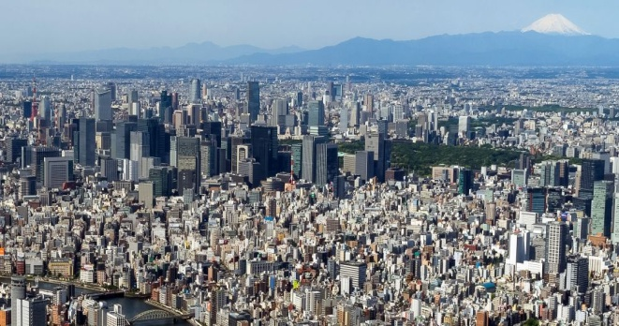
Forme de aglomerare urbană - America
America este un continent cu foarte multe oraşe. Acestea pot forma aglomerări urbane. Forma cea mai simplă de aşezare urbană este oraşul propriu-zis.(1)
Oraşele mai mari de 1 milion de locuitori se numesc metropole (2). În jurul lor se dezvoltă arii metropolitane. După metropolă urmează conurbaţia (3)- alcătuită dintr-un oraş mare înconjurat de oraşe mai mici.
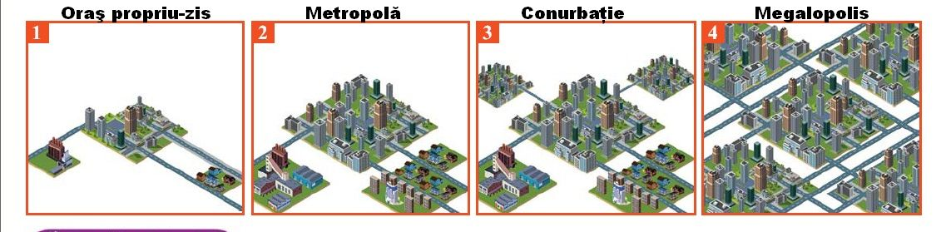
Megalopolisul (4) este o aglomerare urbană întinsă alcătuită din mai multe oraşe mari , cu o puternică dezvoltare economică. Acestea sunt localizate în zonele de litoral, în preajma oraşelor-capitală şi acolo unde există resurse naturale bogate.
Megalopolisuri din America :
- Megalopolisul Boswash – este cel mai vechi şi cel mai mare. Este situat pe litoralul Oceanului Atantic. Numele vine de la prescurtarea oraşelor Boston ( Bos ) şi Washington ( Was) care sunt oraşele de margine. Are o populaţie de 55 milioane loc. Cuprinde următoarele oraşe mari : Boston, New York, Philadelphia, Baltimore, Washington.
- Megalopolisul Marilor Lacuri ( Chipitts ) – se desfăşoară pe teritoriul Canadei şi SUA. Cuprinde oraşe ca : Chicago, Detroit, Cleveland, Montreal
- Megalopolisul Californian ( San Francisco ) – este situat pe litoralul Oceanului Pacific, în Penisula California. Cuprinde oraşele : San Franciso, Los Angeles San Diego.
- Megalopolisul Brazilian – este în America de Sud. Este format din patru conurbaţii : Sao Paulo, Santos, Rio de Janeiro şi Belo Horizonte. Acestea s-au unit între ele.
- Megalopolisul Argentinian – cuprinde oraşele dintre : Buenos Aires – La Plata
Cele mai mari oraşe ale Americii sunt :
- Ciudad de Mexico 2. New York 3. Sao Paulo 4. Los Angeles 5. Buenos Aires
Fiecare din aceste oraşe are peste 10 milioane locuitori. Vezi oraşele pe harta din manual pag. 70
Ciudad de Mexico ( se citeşte Siudad de Mehico ) – are aproximativ 21 milioane de locuitori ( mai mare decât populaţia din Romania care are 19,4 milioane loc). Un astfel de megaoraş ridică probleme de aprovizionare, poluare şi curăţenie. Transportul trebuie să fie eficient.

Densitatea Populaţiei – raportul dintre populaţie şi suprafaţă exprimat în loc/Km²
Statul cu densitatea cea mai mare este Barbados – 660 loc/Km² urmat de El Salvador – 342 loc/Km²
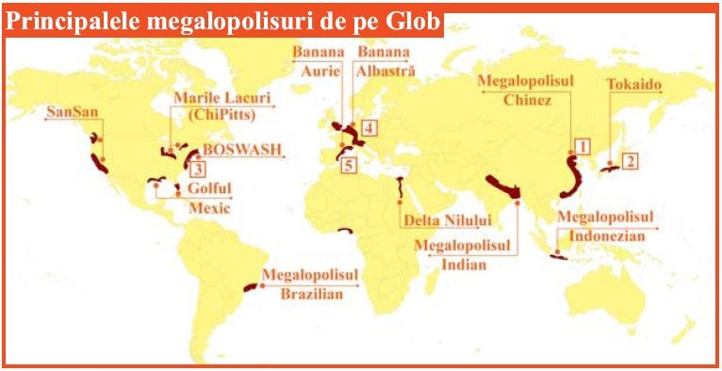
Densităţi reduse : Canada 3 loc/Km²,Surinam, Guyana etc

